История одного исследования

Мельникова Любовь Александровна
Педагог дополнительного образования
музыкального отделения
структурного подразделения «Школа искусств»
МБОУ «СОШ №54» г. Чебоксары
е-mail: cheb-sosh54@yandex.ru

Уважаемые коллеги хочется поделиться опытом одного из ученических исследований. Оно посвящено истории рода, истории чувашской семьи, насчитывающей около 300 человек. А начиналась эта работа год назад ….
Моя ученица, Семенова Елена, учащаяся 1 класса музыкального отделения структурного подразделения «Школы искусств», съездила летом на родину отца и посетила семейный праздник, посвященный 305-летию рода. А осенью привезла альбом с семейными фотографиями, видеоматериалы с праздника в селе Урмандеево Аксубаевского района Республики Татарстан.
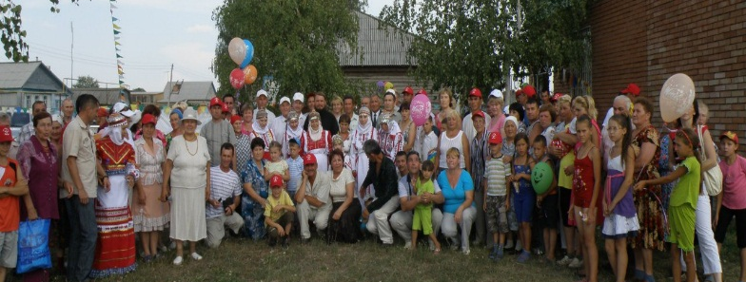
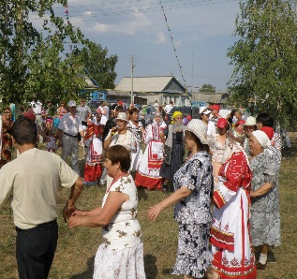
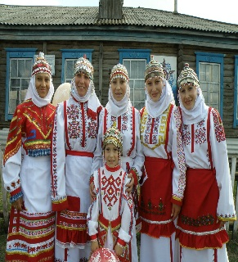

Уникальность семьи заключается в том, что многочисленная семья чувашей проживает на территории республики Татарстан и сохраняет свои традиции и обычаи.
Мы решили исследовать историю рода, собрать информацию из различных источников и совершить экскурсию по истории рода Семеновых. Мы преследовали единственную цель – познакомить и заинтересовать друзей и одноклассников процессом исследования своей родословной и национальной культуры.
В нашей работе мы постаралась ответить на следующие вопросы: Сохранилась ли информация о роде Семеновых? Сколько лет роду и существует ли генеалогическое древо? Каким ремеслом они занимались? Есть ли свой родовой знак, вышивка, песня?
Из различных источников мы выяснили, что родное село Семеновых, Урмандеево прославлено многими интересными фактами и выдающимися людьми:
1) в 1909г. в селе, воспитанник Симбирской чувашской школы Ф.Иванов записал историческое предание «Гибель Савруш-батора»;
2) в 20-е годы XX века Григорий Калинин написал песню, ставшую визитной карточкой Урмандеево;
3) урмандеевская земля – Родина братьев: поэта М. П. Сениэля (псевдоним) и прозаика И. П. Егорова.
Урмандеево находится на правом берегу реки Саврушка («савручи» - «красивый). Историческое название села Урмандеево (Саврăшпуç) – Берёзовый Овраг. По рассказам жителей Старых Савруш, Урмандеево основали некрещеные чуваши Вурмандей и Кармандей, которые прибыли из деревни Шигали. Жители соседних деревень называли умардеевцев лесными жителями. Вокруг деревни был огромный лес с дубравами. Один из оставшихся дубов-великанов – «Гавриил-дуб», который простоял до 1950-х годов. Число жителей в начале 19 века насчитывалось – 22 человека, на сегодняшний момент, в 2017 году – 562 человек.
Многие ребята не обладают информацией о значении фамилия своего рода. Фамилия Семенов ведет свое начало от церковного – Симеон, что в переводе означает «услышанный Богом в молитве». В нашем случае выяснилось, что род основан в 1710 году (первая запись в летописи: 18 июня 1710 года – родился Семён). В личных архивах нам удалось найти родовой знак Семёновых – деталь от ткацкого станка с изображением птичьей ноги.
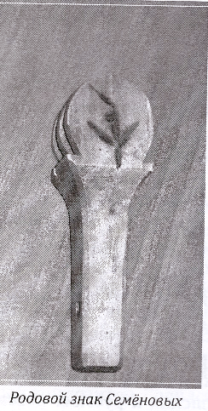
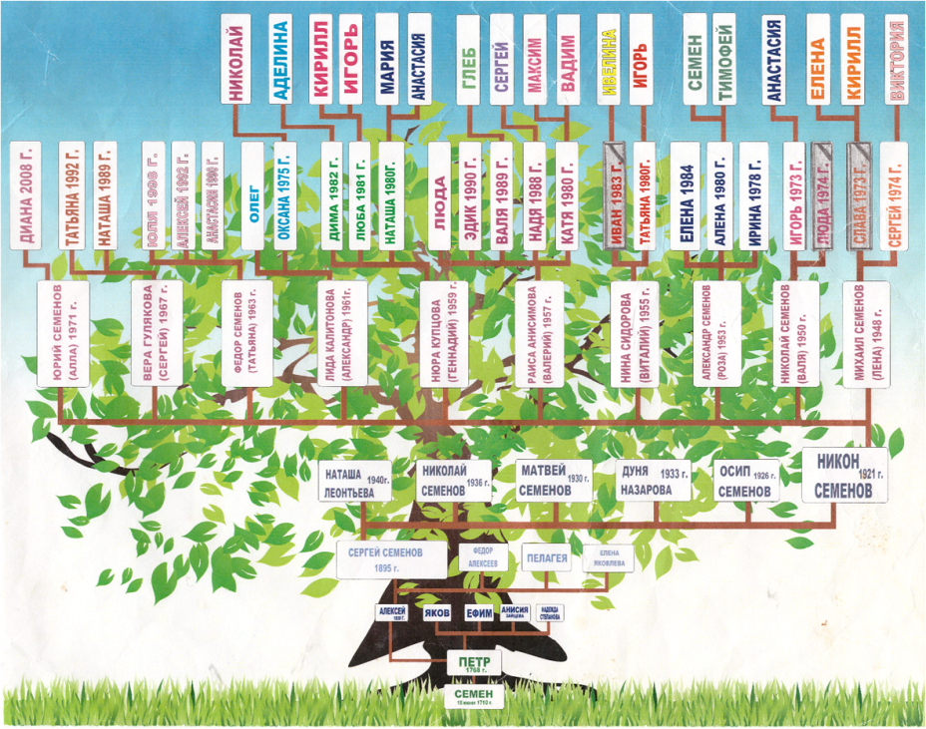
С древних времен чуваши сохраняли традиции проведения массовых мероприятий с участием музыкантов, использовавших старинные музыкальные инструменты.
Участвуя во II межрегиональном конкурсе юных музыковедов, искусствоведов и экскурсоводов «Беседы с музыкой», мы делали упор на знакомство с яркими представителями Семеновых, увлеченных музыкой.
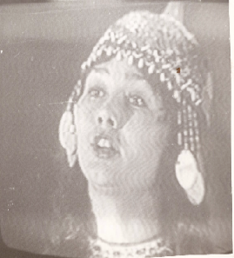
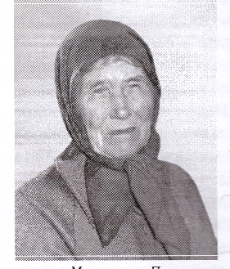
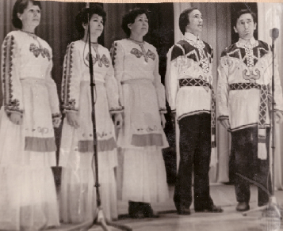
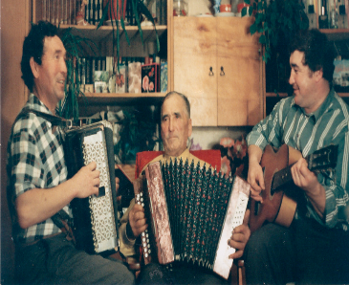
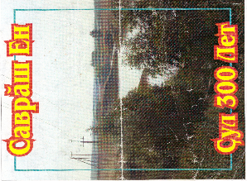

1.Пелагея Алексеевна Максимова (Семёнова) - хранительница чувашских народных песен;
2.Наталья Сергеевна на Республиканском смотре-конкурсе семейных ансамблей в 1970-х годах;
3.Ансамбль «Сарнаи». Руководитель – композитор Н. Эриванов;
4. Семейный ансамбль: Никон Сергеевич и сыновья;
5.Песня Николая Никоновича Семенова – «Саврушень» (программка)
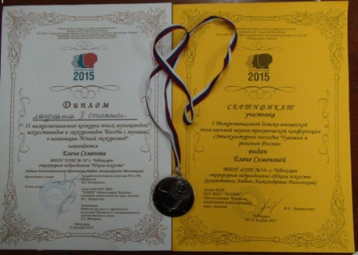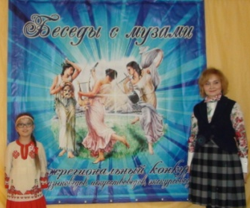
Вдохновившись успешным участием в конкурсе, мы решили продолжить наше исследование. Особую благодарность за помощь в исследовании хотелось бы выразить всем близким родственникам. Этот проект объединил и сплотил бабушек и дедушек. Они воссоздали чувашский национальный костюм для своей любимой внучки (частично восстановили, а что-то создали заново).
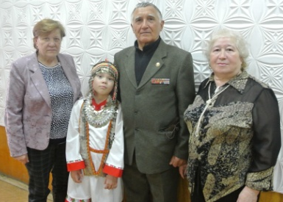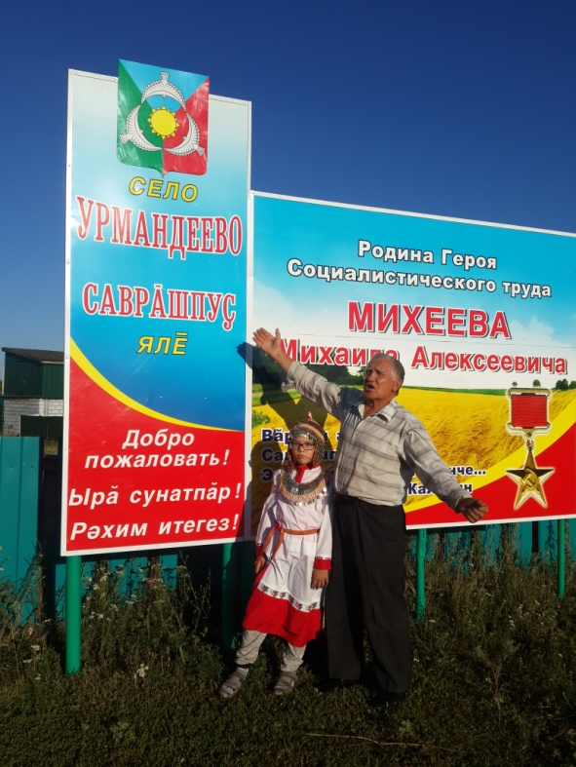
Этот проект познакомил и объединил многочисленных представителей семьи Семеновых, проживающих на территории нашей страны. С помощью сети интернет они стали общаться, а мы получили много интересных и уникальных материалов. Нам удалось познакомиться с многочисленными материалами об участии Семеновых в Первой мировой войне (1914-1918гг.), Гражданской войне (1917-1923гг.) и Великой отечественной войне (1941-1945гг.).

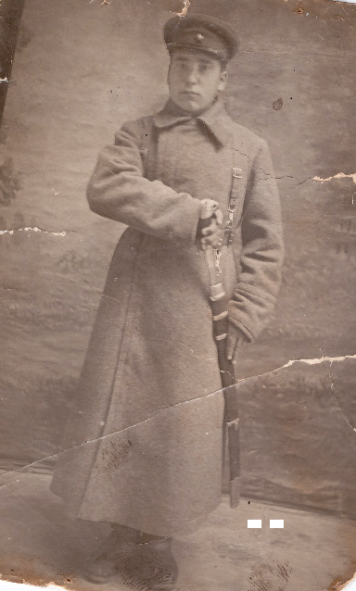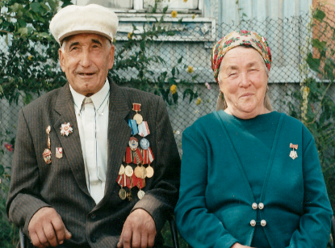
Представители рода Семеновых сумели сохранить яркие образцы народного творчества: чувашские народные песни, рассказы об истории происхождения деревни, о старинных обрядах.
На примере рода показано, как органично сопровождала музыка всех Семеновых на протяжении многих поколений, как помогала и помогает в жизни в трудные минуты, как объединяла все поколения семьи: и стар и мал поют и играют на различных инструментах. «Путешествуя» по Аксубаевскому району мы познакомились: с родовым знаком, с любимыми чувашскими народными песнями, с семейным инструментом – скрипкой, с яркими представителями семьи Семеновых, играющими на различных музыкальных инструментах.

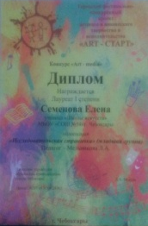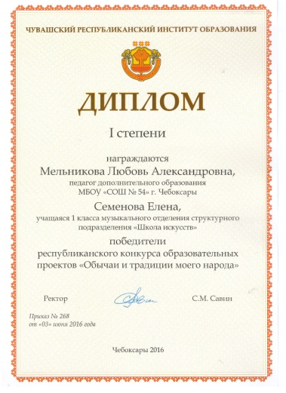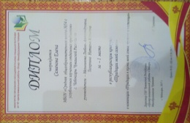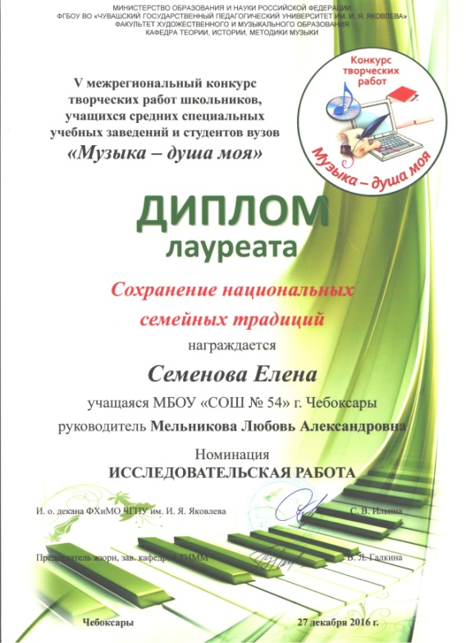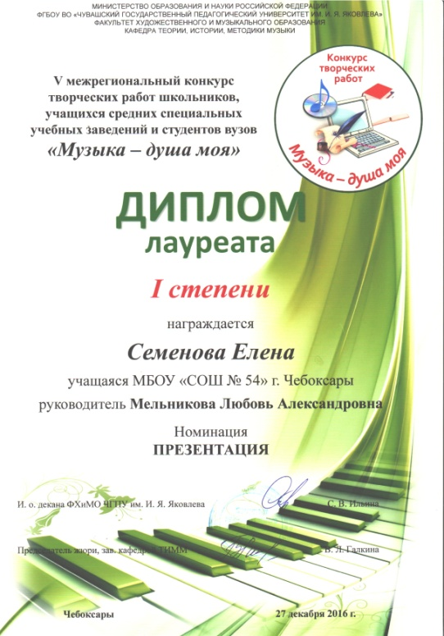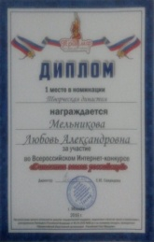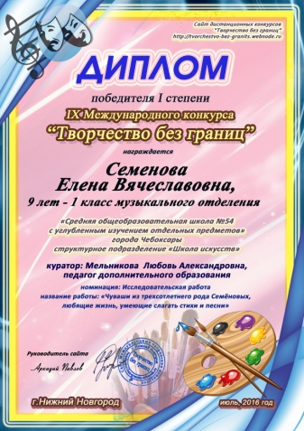
С этим исследовательским проектом мы поучаствовали в следующих конкурсах и заняли почетное I место:

в городском конкурсе «Art-media»в номинации «Исследовательская страничка»;
в Республиканском конкурсе образовательных проектов «Обычаи и традиции моего народа» в номинации «Этнокультурный продукт» ЧРИО;

в Республиканском конкурсе «Традиции моей семьи» в номинации «Традиции в жизни моей семьи: прошлое и настоящее» ЭТКЕР;

в V Межрегиональном конкурсе творческих работ школьников, учащихся средних специальных учебных заведений и студентов вузов «Музыка – душа моя» в номинациях «Исследовательская работа» и «Презентация»;

во Всероссийском Интернет-конкурсе «Династии земли российской» в номинации «Творческая династия»;

в IX Международном конкурсе «Творчество без границ» в номинации «Исследовательская работа»;
Пока живы предки – нужно успеть перенять и запомнить самое главное – любовь к корням, к Чувашии, её выдающимся представителям, и не терять своей самобытной культуры.

Список используемой литературы

1.Газета «Сельская Новь» среда 7 января 2009г.- Издатель: ОАО «Татмедиа», 420097, г.Казань, ул. Академика, 2
2.Личный архив Николая Никоновича Семёнова (черновики, ноты, песни, фотографии).
3.Личный Архив Михаила Никоновича Семёнова (фотографии)
4.Степанова И.М., Михайлова В.М. «Путешествие по родному краю». Истории деревень, сёл и посёлков Аксубаевского района Республики Татарстан. Часть3. – Чебоксары: «Новое Время», 2014. – 272с.

